

SportLife, tienda virtual
Nombre del/los estudiantes/s: Pablo Gutierrez
Nombre del módulo: Plataformas Web
Nombre del docente: Zugehy Escalante
Semana: 6°
Fecha: 28/04/2026
Tabla de contenidos

Introducción 3

Desarrollo 4

Conclusión 5

Introducción
En esta actividad se desarrolló una mini aplicación web para una tienda virtual llamada SportLife, inspirada en el caso de la semana, donde se debía simular un proceso de compra online con selección de productos, autenticación de usuarios, mantenimiento de sesión y cierre de compra. La idea principal fue construir una tienda simple pero funcional, que permitiera recorrer una experiencia parecida a la de un e-commerce real, aunque de forma más básica.
La aplicación fue hecha con HTML, CSS y JavaScript, y se trabajó con Auth0 para el inicio de sesión y con Session Storage para mantener los productos en el carrito mientras la persona usuaria sigue navegando. También se agregó un formulario de pago y despacho con validaciones simples, tal como pedían las orientaciones.

Desarrollo
Para la autenticación se utilizó Auth0, ya que la pauta pedía que el inicio de sesión se hiciera usando ese servicio y que no fuera necesario manejar manualmente los tokens JWT. En este caso, la autenticación quedó delegada al SDK cliente de Auth0, lo que permitió trabajar de forma más simple y enfocarse en el flujo general del login dentro de la tienda.
Primero se creó una aplicación en Auth0 del tipo Single Page Application, ya que el proyecto fue hecho solo del lado del cliente. Luego se configuraron los datos principales de la aplicación, como el Domain, el Client ID y las URLs permitidas de retorno, cierre de sesión y origen web. Una vez hecho eso, se integró el login dentro de la tienda para que al pulsar el botón Iniciar sesión, el usuario fuera redirigido a Auth0.
Cuando el usuario ingresaba correctamente sus credenciales, volvía a la tienda y se mostraba un mensaje de bienvenida con su nombre. Esto permitió simular que la tienda reconoce al cliente autenticado, tal como pedía la actividad. Después, también se implementó el botón de Cerrar sesión, que devuelve la tienda a su estado inicial.
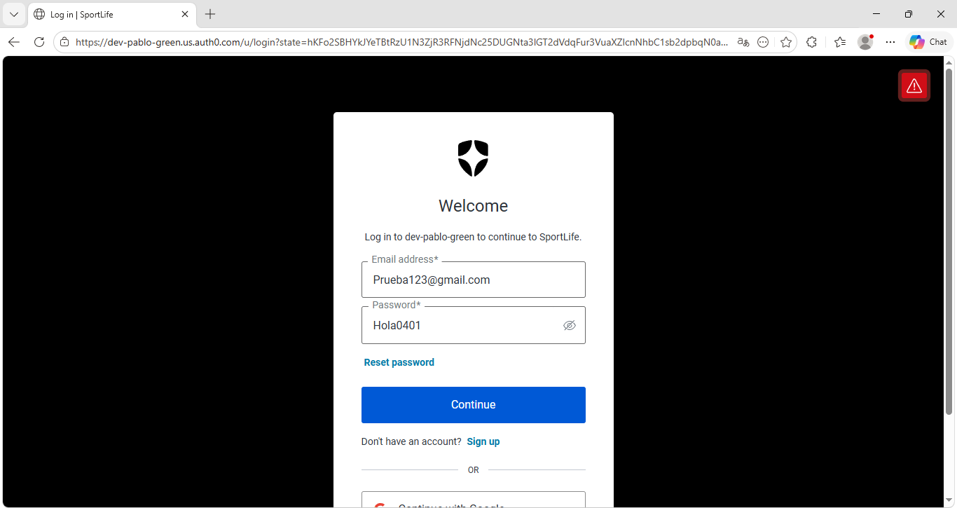
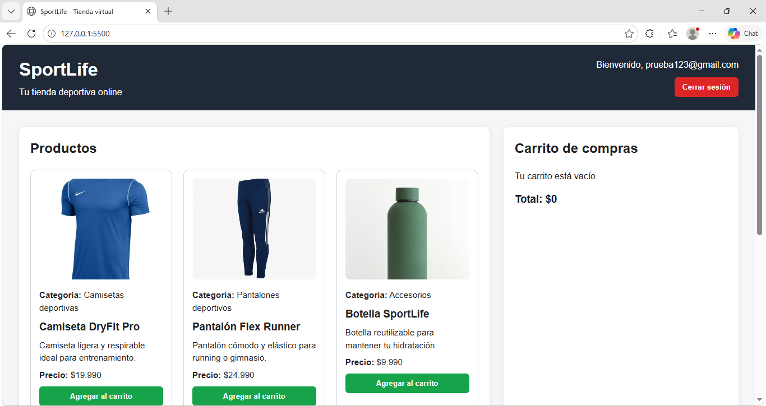

La tienda SportLife fue construida con una interfaz simple y clara, donde se agregaron productos de tres categorías distintas, cumpliendo con lo solicitado en la pauta: camisetas deportivas, pantalones deportivos y accesorios deportivos.
Cada producto fue mostrado con: imagen, nombre, descripción, precio, botón y agregar al carrito.
Los productos fueron definidos en JavaScript mediante una lista de objetos, para luego cargarlos dinámicamente en la página. Esta forma fue útil porque permitió mantener la tienda más ordenada y facilitar el manejo de la información. Cuando el usuario hacía clic en Agregar al carrito, el producto era agregado inmediatamente y se actualizaba el resumen del carrito.
En el carrito se mostraban: nombre del producto, precio, cantidad seleccionada y total de la compra.
De esta manera se pudo simular una compra sencilla, donde el usuario podía revisar lo que llevaba antes de pasar al formulario final.
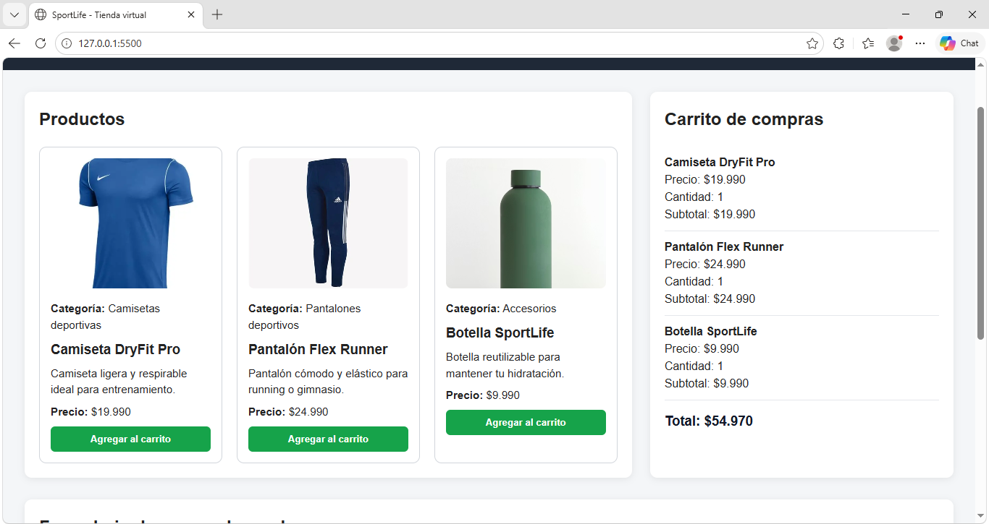
Para mantener la sesión activa durante la navegación se utilizó Session Storage, especialmente para guardar los productos seleccionados en el carrito. Esto era uno de los puntos principales de la actividad, ya que la pauta pedía que los datos persistieran mientras la sesión estuviera activa.
El funcionamiento fue bastante directo. Cada vez que el usuario agregaba un producto, este se guardaba en sessionStorage. Gracias a eso, si la página se actualizaba, los productos seguían apareciendo en el carrito y no se perdía la selección. Esto ayudó a que la experiencia fuera más fluida y parecida a una tienda real.
También se consideró que los datos almacenados no debían quedarse para siempre. Por eso, cuando el usuario cerraba sesión o terminaba la compra los datos del carrito eran eliminados del Session Storage. Eso permitió cumplir con la parte de protección de la sesión y dejar la aplicación en un estado limpio después de terminar el flujo.

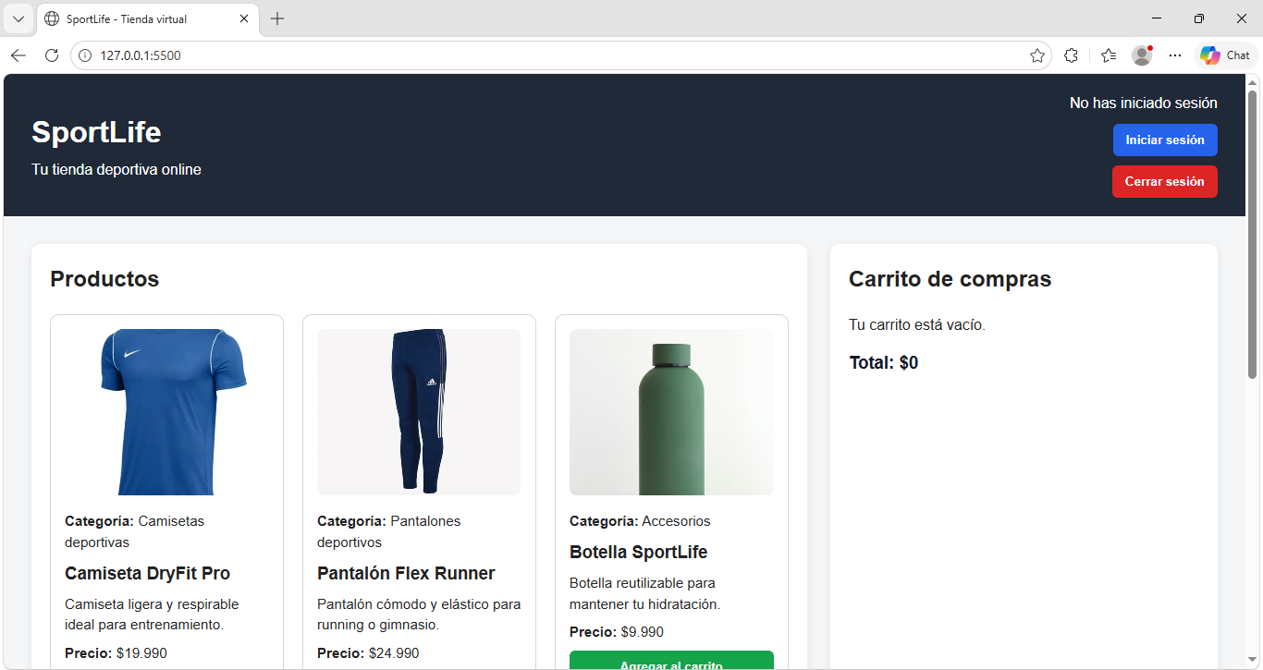

Después de seleccionar productos, la aplicación permite completar un formulario para simular el pago y el envío. Este formulario incluyó los campos solicitados por la pauta:
- nombre completo
- dirección de envío
- correo electrónico
- teléfono
Además, se agregaron validaciones simples para comprobar que la información ingresada fuera razonable antes de continuar. Por ejemplo:
- el correo debía tener formato válido
- el teléfono debía contener solo números y una cantidad de dígitos aceptable
- todos los campos debían completarse antes de seguir
Una vez ingresados y validados los datos, se mostraba una pantalla final de confirmación con:
- mensaje de agradecimiento
- detalle del pedido
- total de la compra
Con eso se cerró el flujo de compra de forma simple, pero bastante clara para la actividad.
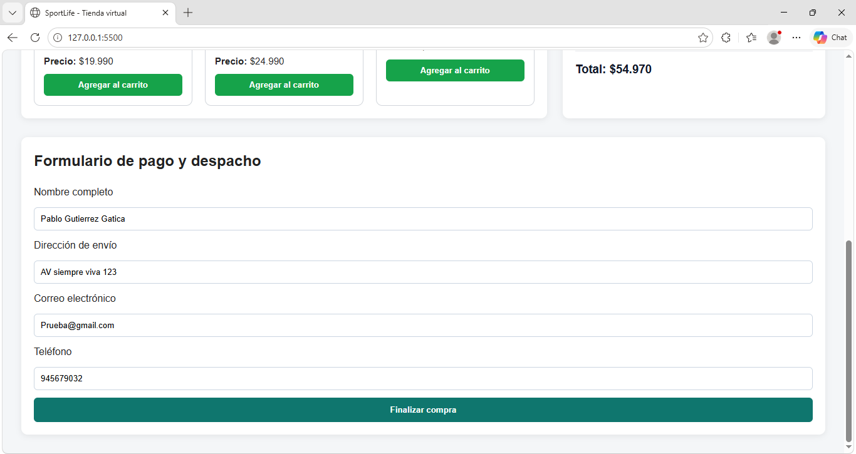
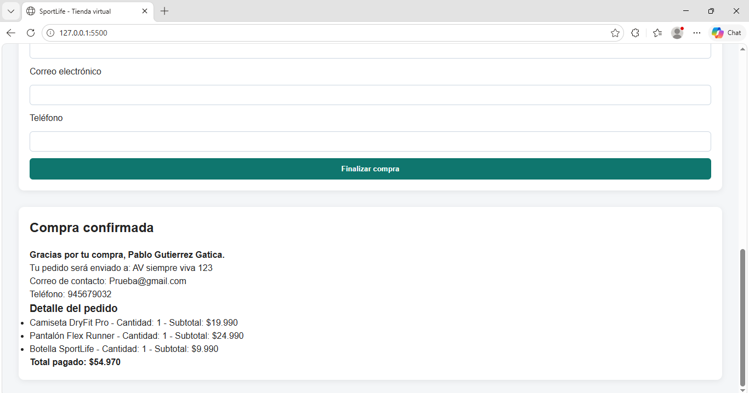
El proyecto fue organizado de manera simple para que quedara más claro y fácil de revisar. Se separaron los archivos principales en:
- index.html para la estructura
- style.css para el diseño
- app.js para la lógica de la tienda
- carpeta de imágenes y recursos
- repositorio en GitHub con el código y la documentación
Durante el desarrollo se probaron varias partes del flujo para asegurarse de que la aplicación funcionara bien:
- carga correcta de los productos
- agregado al carrito
- actualización de cantidad y total
- persistencia con Session Storage
- validación del formulario
- confirmación de compra
- login con Auth0
- saludo al usuario autenticado
- cierre de sesión y limpieza del carrito
Estas pruebas permitieron comprobar que el sistema sí cumplía con lo que se pedía en la actividad y que la navegación general era estable.

Conclusión**
Realicen una conclusión, con al menos dos reflexiones grupales sobre el trabajo y su proyección.

**En caso de ser necesario, omitir esta sección, con el fin de simplificar el trabajo, con el fin de simplificar el trabajo, sobre todo si consiste en elaborar mapa mental, adjuntar imágenes como evidencia, etc.

